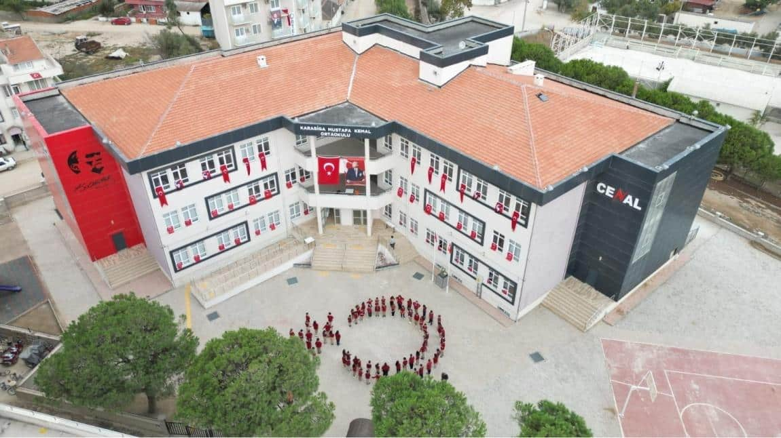

Karabiga Beldesinde bulunan okulların tarihi oldukça eskidir. Okulumuzda bulunan en eski öğrenci kütük defteri 1926 yıllarına aittir. Bu Kütük defteri tamamen Osmanlıca  olarak düzenlenmiş olup, bu kütük defteri Milli Eğitim Bakanlığı’nın oluşturacağı müzeye verilmek üzere İlçe Milli Eğitim Müdürlüğü’ne gönderilmiştir.

     Karabiga’da  bulunan en eski okul binası bugün okulumuzun bahçesinde bulunan restorasyonu İl Özel İdaresi tarafından yapılan ve hizmete açılacak olan taş binadır. Bu binanın yapım tarihi bilinmemektedir. Bu bina Çanakkale Savaşlarında hastane olarak kullanılmıştır.

Bu binadan ayrı olarak Yalı Mahallesinde 1938 yılında 3 derslikli bir okul daha yapılarak eğitim öğretim hayatına başlamıştır. 1976 yılında bu 3 derslikli okulun yanına bir okul daha yapılmış olup eski okulun öğrencilerinin yarısı bu okula gelmiştir.

Yukarıda kalan okulun adı Cumhuriyet İlkokulu adını almış, aşağıya yeni yapılan okulun adı da Mustafa Kemal İlkokulu adını almıştır.Mustafa Kemal İlkokulu 1997 yılına kadar eğitim öğretim hayatına devam etmiştir.

1997 yılında kesintisiz 8 yıllık uygulamaya geçilmesinden sonra Cumhuriyet İlkokulu ile birleşerek Kasabamızda bulunan Lisenin orta kısmı ile beraber Karabiga Mustafa Kemal İlköğretim Okulu’nu oluşturmuştur. Öğrencileri birleştirilen Cumhuriyet İlkokulu’nun yerine de Karabiga Lisesi taşınmıştır.Karabiga Lisesi de 2008-2009 Eğitim Öğretim yılında öğrenci yokluğu nedeniyle kapanmış ve Lise binası boş kalmıştır.

       2013-2014 Eğitim Öğretim yılında 4+4+4 sistemine geçildiğinden Karabiga Mustafa Kemal İlköğretim Okulu ilkokul ve Ortaokul olmak üzere  ikiye ayrılmıştır.

2014-2015 Eğitim Öğretim yılında Karabiga  Mustafa Kemal İlkokulu, kapanan lise binasına taşınmış ortaokul mevcut binada kalmıştır.

        2019 yılında depreme dayanıksız olduğu tesbit edilen iki okul binası da yıklınca yıkılan eski ortaokul binasının yerine yapılan yeni binanaın yapımı 2023 yılında tamamlanmıştır.

 2023-2024 eğitim öğretim yılına yeni okul binasında Karabiga Mustafa Kemal İlk ve Ortaokulu olarak iki okul aynı binada  devam edilmektedir.